A.S.L. TO2



MERCOLEDI' 25 GENNAIO 2016

DALLE ORE 18.00 ALLE ORE 20.00

**Centro di Promozione della Salute**

Via Pietro Cossa 280/e

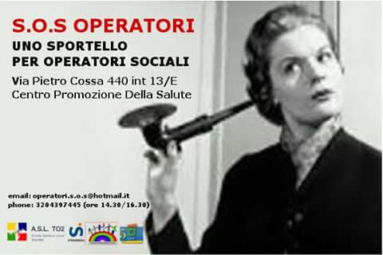

aperitivo informativo

**promozione della salute nei contesti del divertimento:**

IL PROGETTO PIN

- Progetto Itinerante Notturno-

DELL'ASLTO2 E I SUOI GIOVANI COLLABORATORI

Interventi a cura di:  
Angelo Giglio (responsabile del progetto)

Carlotta Montaldo, Simona Borazzo, Margherita Scarafiotti, Ivan Valla (équipe operativa del progetto)

e alcuni tra i volontari e i tirocinanti del PIN.

Il progetto di outreach, attivo dal 2009, ha l’obiettivo di entrare in contatto con la popolazione giovanile che frequenta le zone ed i locali cittadini del divertimento, serale e notturno, al fine di offrire informazioni e materiali relativi alla prevenzione dei rischi connessi al consumo di alcool, ai cosiddetti nuovi consumi e più in generale alle sostanze d’abuso



La finalità del progetto consiste nell’essere una presenza simbolica ed educativa al tempo stesso, di stimolo alla riflessione sui comportamenti attraverso il counseling e la relazione, nelle situazioni di divertimento.

Viene distribuito materiale informativo relativo alle diverse sostanze psicoattive presenti sul mercato, profilattici e informazioni sulla sessualità, generi di conforto (caramelle, arachidi, zucchero, gomme da masticare...), alcoltest monouso, indicazioni per afferire ai servizi di salute pubblica presenti in città.

Il progetto si avvale della collaborazione di alcuni giovani volontari e  di tirocinanti (educatori, psicologi, infermieri, assistenti sociali, antropologi) che  forniscono  un apporto importante al progetto, favorendo la mediazione e la relazione con la popolazione incontrata.